Международный день театра.
МБДОУ «Высокогорский детский сад «Сандугач». 27 марта Международный день театра. Театр является одной из самых ярких красочных и доступных восприятию дошкольника сфер искусства. Театрализованная деятельность помогает детям раскрепоститься, развивает воображение и фантазию, повышает самооценку, развивает речь, и просто вносит яркие эмоции в повседневную жизнь детей. С помощью наших любимых «Бабашек» весело и увлекательно провели театрализованную деятельность по знаменитой русской народной сказке «Теремок». Ребята активно участвовали в представлении, занимая свои роли и воплощая образы героев сказки. Их воображение бурлило, они продолжали вживаться в роли персонажей и радовались новым приключениям. Таким образом, театрализованная деятельность по сказке «Теремок» принесла детям массу веселья, подарила им возможность примерить на себя роли любимых героев и почувствовать себя частью удивительного сказочного мира.
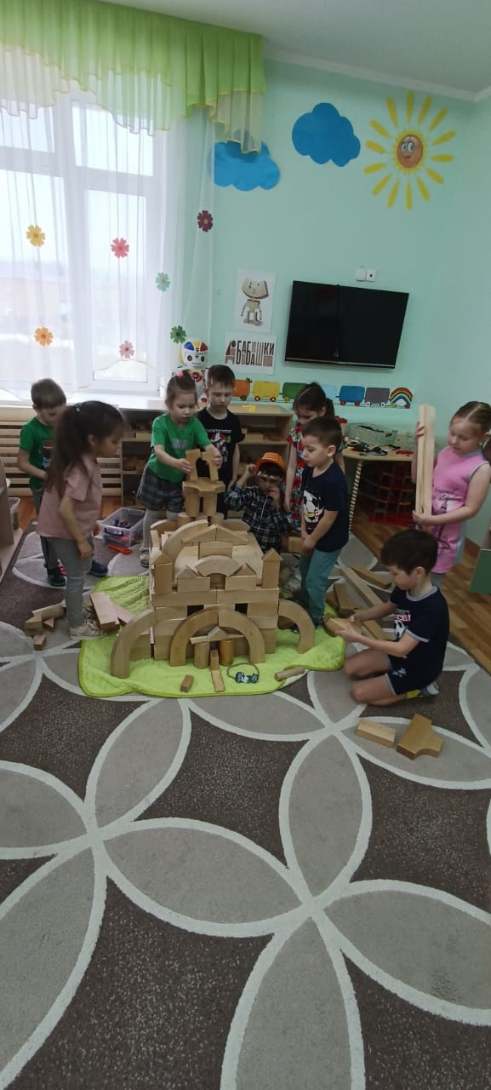 | 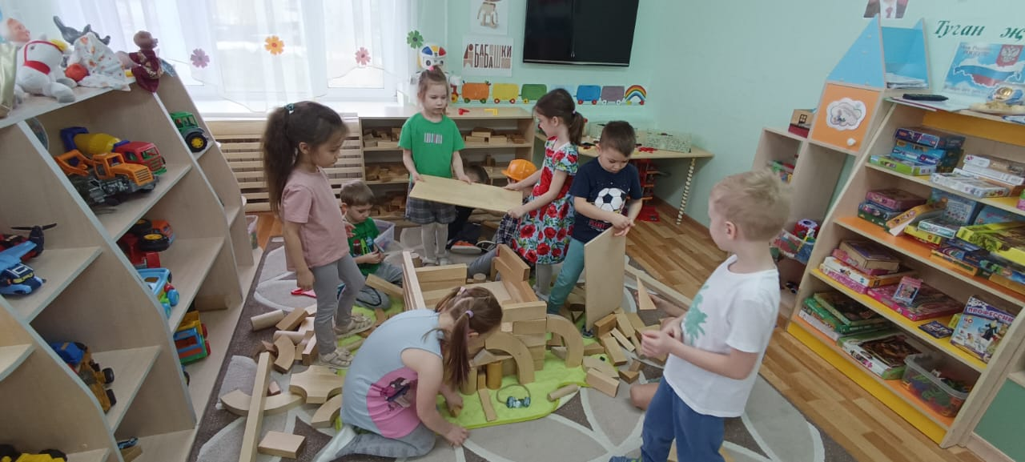
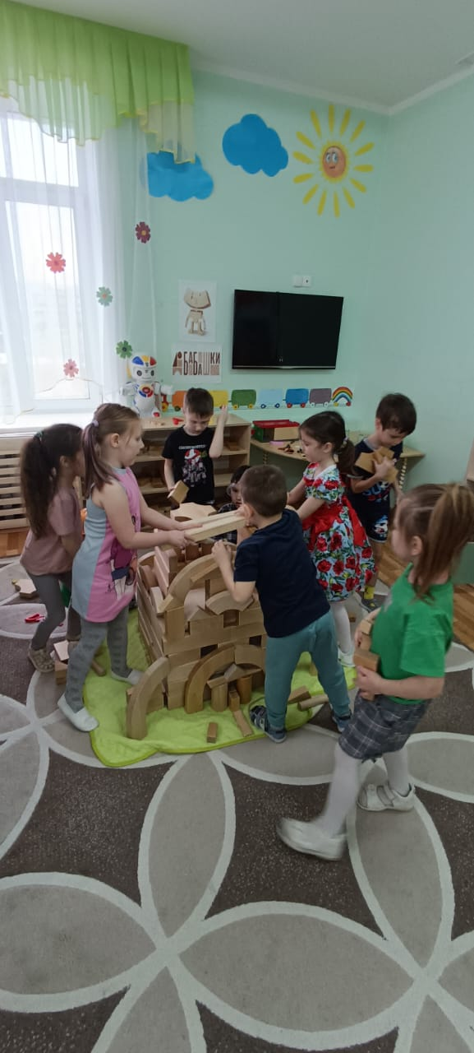 | 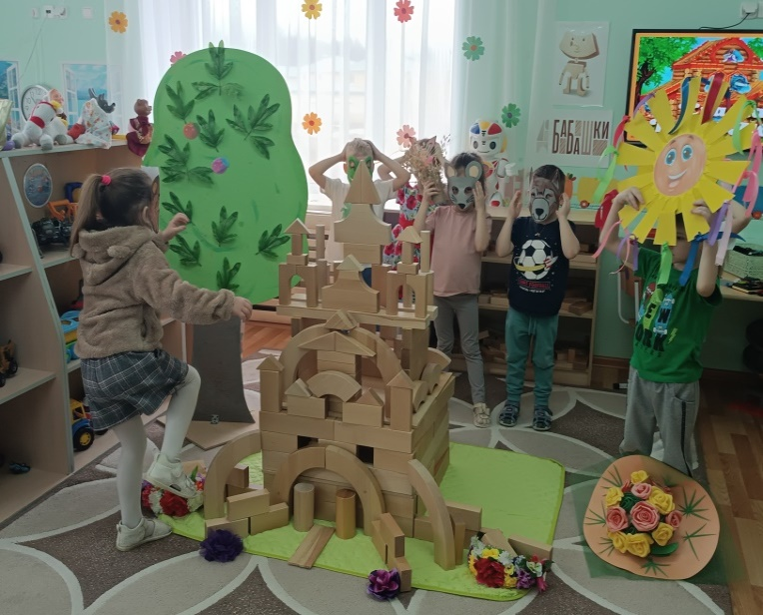

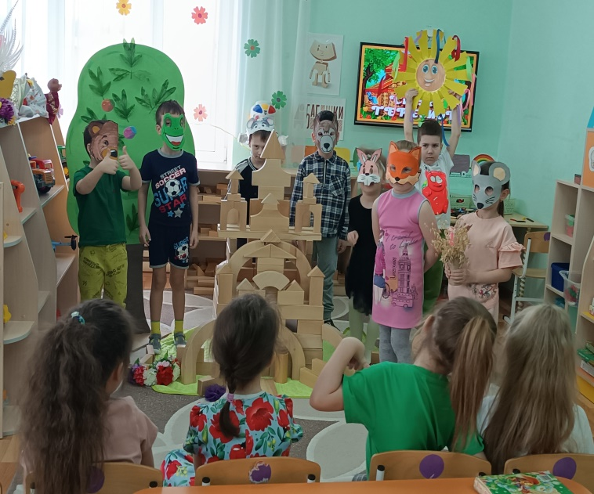 | 